

کارگاه برنامه نویسی پیشرفته

دستور کار شماره صفر

 اهداف

ایجاد حساب کاربری گیت‌هاب[1]

فعالسازی بسته توسعه‌دهنده دانشجویی جت‌برینز[2]

نصب ابزار کار با گیت[3]

آموزش نصب اینتلیجی[4]

آموزش نصب جاوا[5]



فهرست مطالب

ایجاد حساب کاربری گیت‌هاب ۳

فعالسازی بسته توسعه‌دهنده دانشجویی 7

معرفی بسته توسعه دهنده دانشجویی 7

اضافه کردن ایمیل دانشگاه به اکانت گیت‌هاب 8

ثبت درخواست بسته توسعه دهنده دانشجویی 8

فعالسازی اکانت جت‌برینز با استفاده از بسته توسعه‌دهنده دانشجویی 12

آموزش نصب اینتلیجی 15

معرفی اینتلیجی 15

آموزش نصب جاوا 18

نصب جاوا در ویندوز[6] ۱8

نصب جاوا در لینوکس[7] ۱9

[نصب جاوا در مک‌[8]](#_نصب_جاوا_در_2) 20

آموزش نصب گیت وابزارهای آن 21

نصب گیت 21

نصب گیت روی ویندوز 21

نصب گیت روی لینوکس 25

نصب گیت روی مک‌ 25

# ایجاد حساب کاربری گیت‌هاب

در جلسات بعدی به صورت مفصل با گیت و گیت‌هاب آشنا خواهیم شد و ویژگی‌هایی که این دو ابزار قدرتمند در اختیار ما قرار خواهند داد را به خوبی بررسی می‌کنیم. اما در این جلسه قصد داریم با ساختن اکانت گیت‌هاب مسیر یادگیری خود را در کارگاه‌های برنامه نویسی پیشرفته شروع کنیم.

برای ساخت اکانت در وبسایت گیت‌هاب اینگونه عمل می‌کنیم**:**

وارد وبسایت [گیت‌هاب](https://github.com/) می‌شویم‌.

از بالا سمت راست دکمه sign up را زده و وارد صفحه‌ی ثبت‌نام می‌شویم و مشخصات خود را وارد می‌کنیم.



(صفحه‌ی اصلی وب‌سایت گیت‌هاب)

توجه داشته باشید که از ایمیل دانشگاهی خود برای فعال‌سازی استفاده نکنید. همچنین از ایمیلی در دسترس استفاده کنید زیرا در مراحل بعد برای شما  توسط گیت‌هاب یک ایمیل تایید[9] ارسال خواهد شد که بدون آن قادر به ادامه‌ی کار نخواهید بود:

(وارد کردن مشخصات)

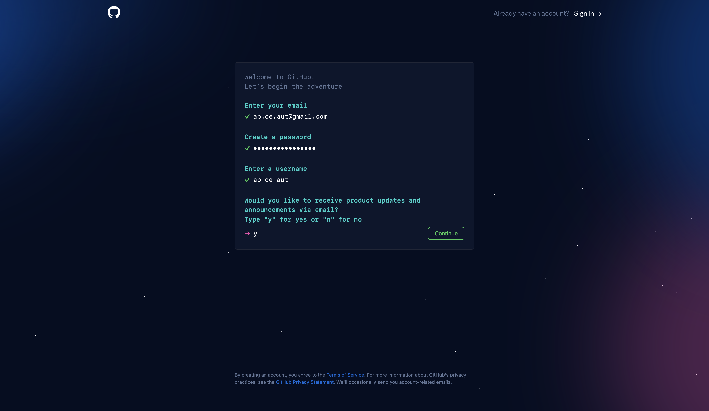

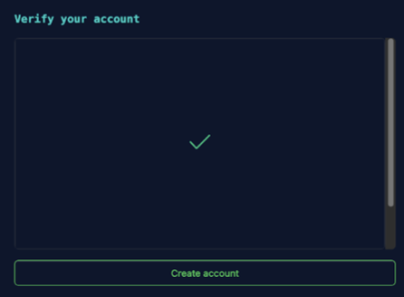پس از وارد کردن اطلاعات خود، باید معمای ارائه شده را حل کنیم تا ثابت کنیم ربات نیستیم:

(حل معما)

در آخر دکمه‌ی create account را می‌زنیم تا به صفحه‌ی email verification برسیم. در این مرحله برای شما توسط گیت‌هاب یک ایمیل که حاوی یک کد تایید [10] است ارسال می‌شود و می‌بایست آن کد را در این صفحه وارد کنید:

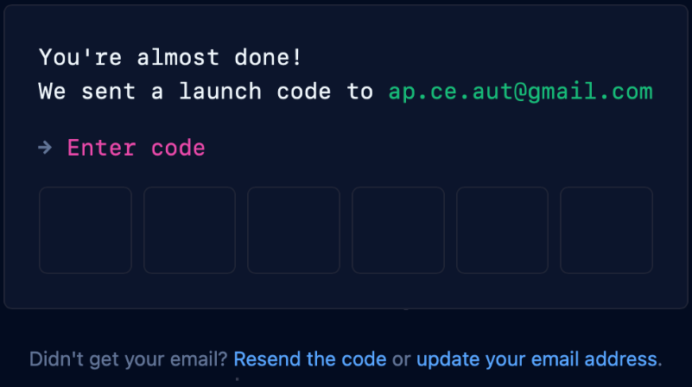

(وارد کردن کد تأییدیه)

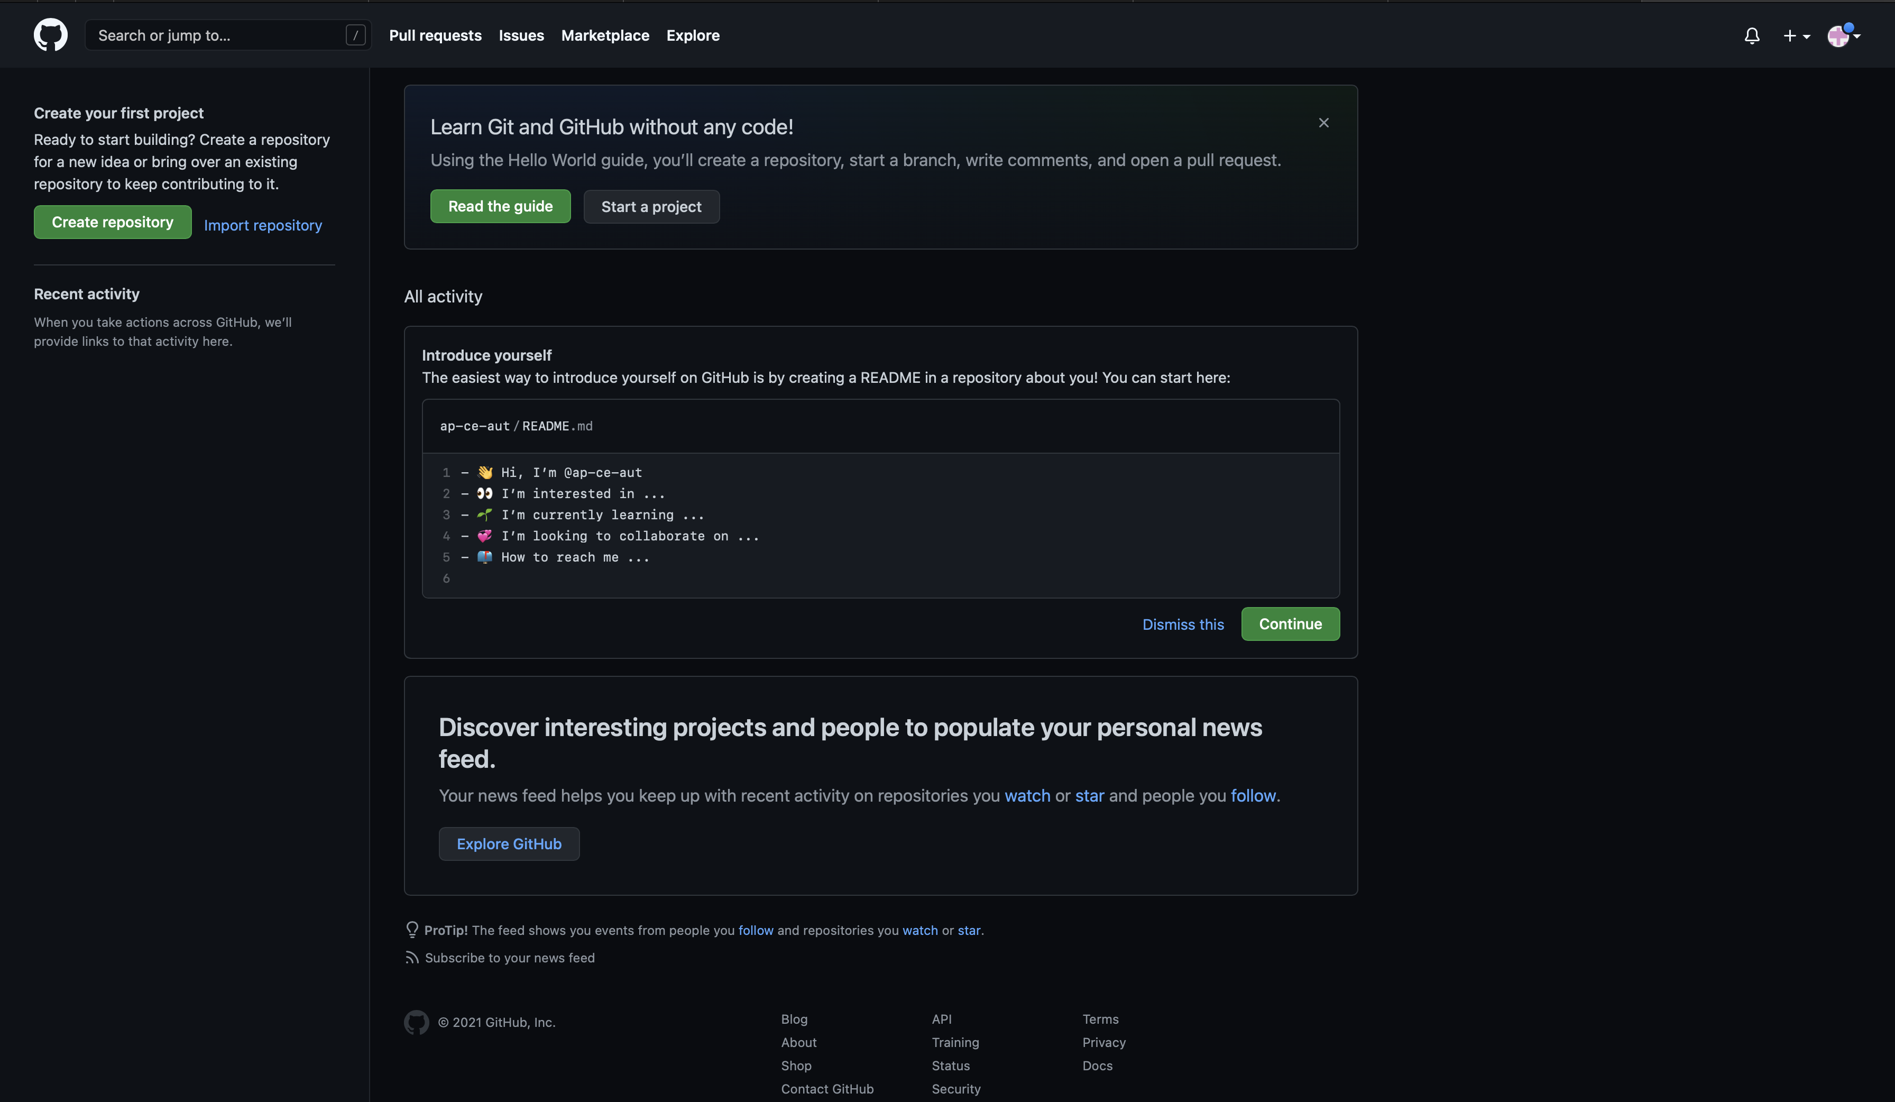پس از تایید ایمیل به صورت خودکار به صفحه‌ی اصلی فضای کاربری وارد خواهیم شد:

(صفحه‌ی اصلی فضای کاربری)

# فعالسازی بسته توسعه دهنده دانشجویی

## معرفی بسته‌ی توسعه‌دهنده‌ی دانشجویی

همانطور که از ترم قبل می‌دانید، برای پیشرفت مهارت‌های برنامه‌نویسی خود، شما نیاز به استفاده از ابزارها و منابع مناسب زیادی دارید و دسترسی به این ابزارها برای یک دانشجو می‌تواند هزینه‌های زیادی به همراه داشته باشد. به همین دلیل شرکت گیت‌هاب تصمیم گرفت با کمک شرکت‌های هم پیمانش طرحی به نام بسته‌ی برنامه‌نویسی دانشجویی گیت‌هاب[11] را شروع کند که با استفاده از آن افرادی که می‌توانند دانشجو بودن خود را اثبات کنند از مزایایی همچون تخفیف یا حتی رایگان شدن بعضی از محصولات این شرکت‌ها برخوردار می‌شوند.

برای اطلاعات بیشتر از این مزایا می‌توانید به [این لینک](https://education.github.com/pack) مراجعه کنید.

این مزایا در دسته‌‌بندی‌های مختلفی هستند که ما برای کارگاه برنامه‌نویسی پیشرفته به دنبال استفاده از این طرح برای دستیابی به محیط‌های توسعه‌ی یک‌پارچه[12] ارائه شده توسط شرکت جت‌برینزهستیم تا بتوانیم با استفاده از آن، اینتلیجی که یکی از بهترین محیط‌های توسعه‌ی یک‌پارچه برای زبان جاوا است-را به صورت قانونی نصب کنیم.

## اضافه کردن ایمیل دانشگاه به اکانت گیت‌هاب

برای دستیابی به این امکانات باید برای آن با ارائه‌ی ایمیل دانشگاهی درخواست کرد و بعد از بررسی شدن و تأیید 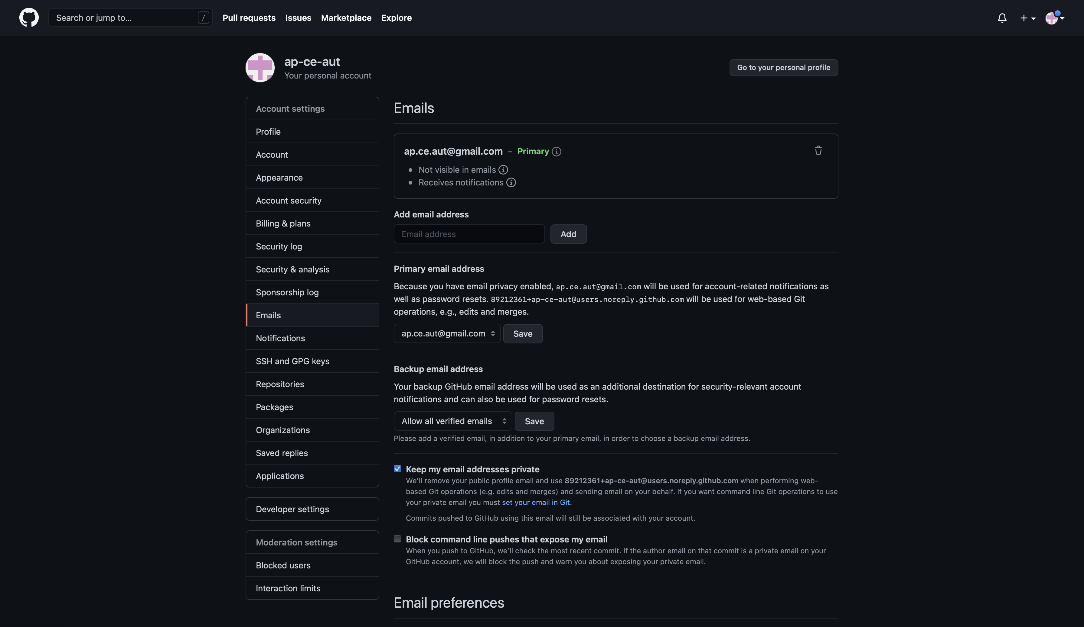شدن آن ما به این مزایا دسترسی خواهیم داشت. برای این کار ابتدا به صفحه‌ی‌ پروفایل خود در وبسایت گیت‌هاب که در آخرین مرحله‌ی‌ ثبت نام به آن رسیدیم ، می‌رویم:

(صفحه‌ی پروفایل در وب‌سایت گیت‌هاب)

در گوشه‌ی راست بالا بر روی عکس پروفایل خود کلیک می‌کنیم و گزینه‌ی settings را انتخاب می‌کنیم. سپس از منوی سمت چپ گزینه‌ی Emails را انتخاب کرده و سپس ایمیل دانشگاهی خود را وارد می‌کنیم و دکمه Add را می‌زنیم. در این زمان گیت‌هاب برای ایمیل دانشگاهی شما یک ایمیل حاوی یک لینک تأیید ارسال می‌کند تا صحت اطلاعات خود را تایید کنید.

## ثبت درخواست بسته توسعه دهنده دانشجویی

حال که ایمیل دانشگاهی خود را با موفقیت به اکانت اضافه کرده‌ایم ، می‌توانیم برای ثبت درخواست بسته‌ي توسعه‌‌ی دهنده دانشجویی اقدام کنیم.

برای این کار دوباره به [صفحه‌ی مزیت‌های بسته‌ی توسعه دهنده‌ی دانشجویی](https://education.github.com/pack) می‌رویم و بر روی گزینه‌ی Get your pack کلیک می‌کنیم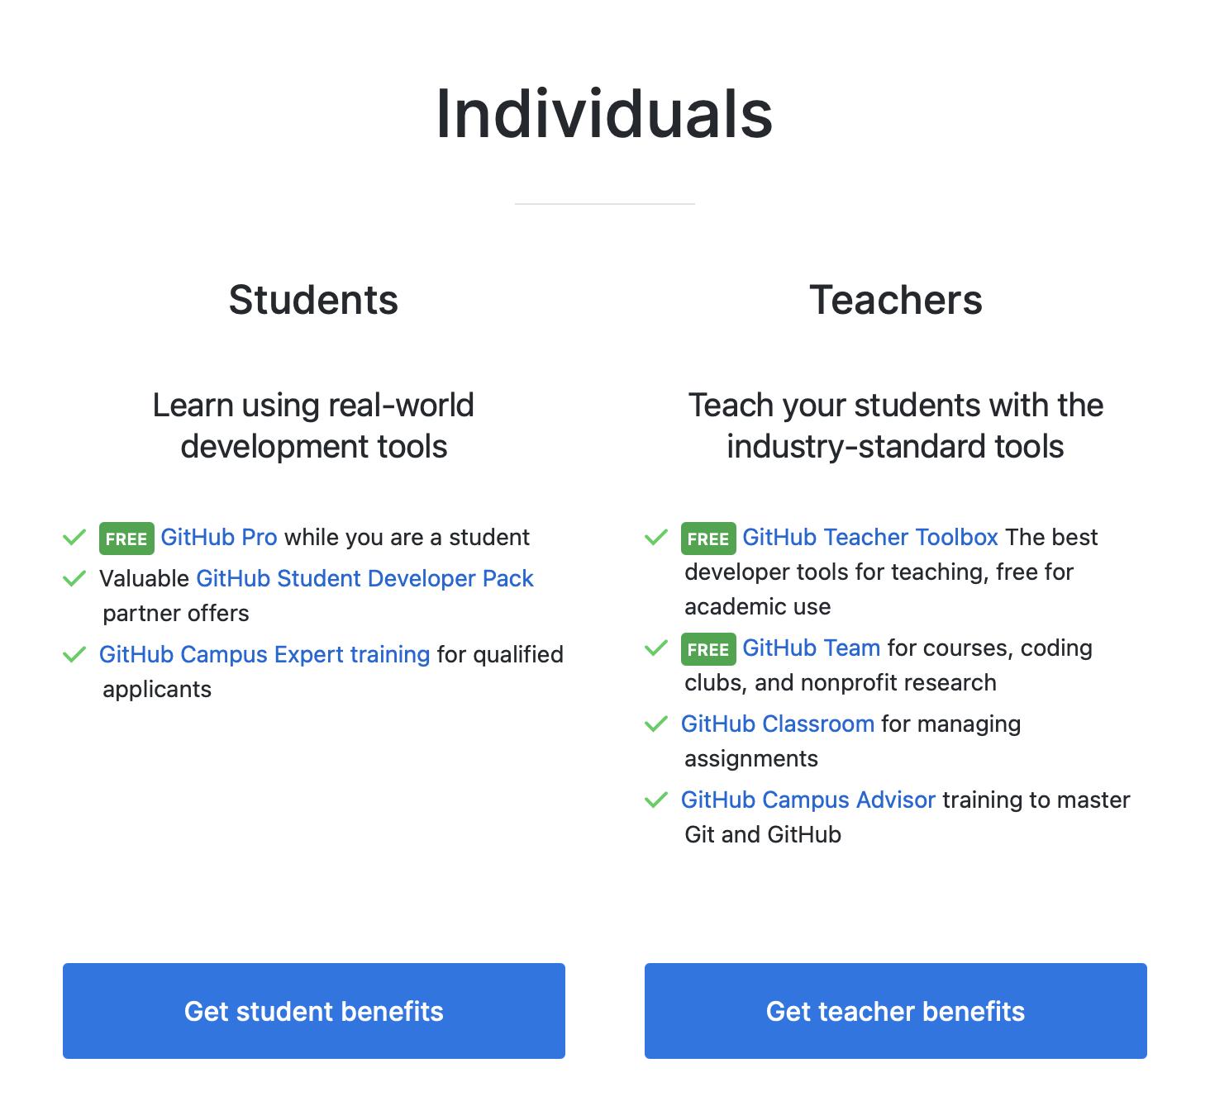:

(روی گزینه‌ی سمت چپ کلیک می‌کنیم)

بر روی گزینه‌ی Get student benefit کلیک می‌کنیم. برای ادامه کار لازم است که با استفاده از نام کاربری و رمز عبور وارد فضای کاربری گیت‌هاب خود شویم.

سپس باید در قسمت How do you plan to use GitHub? هدف خود را در استفاده از بسته‌ی توسعه دهنده بنویسیم. برای این‌کار می‌توانید مانند عکس زیر عمل کنید:

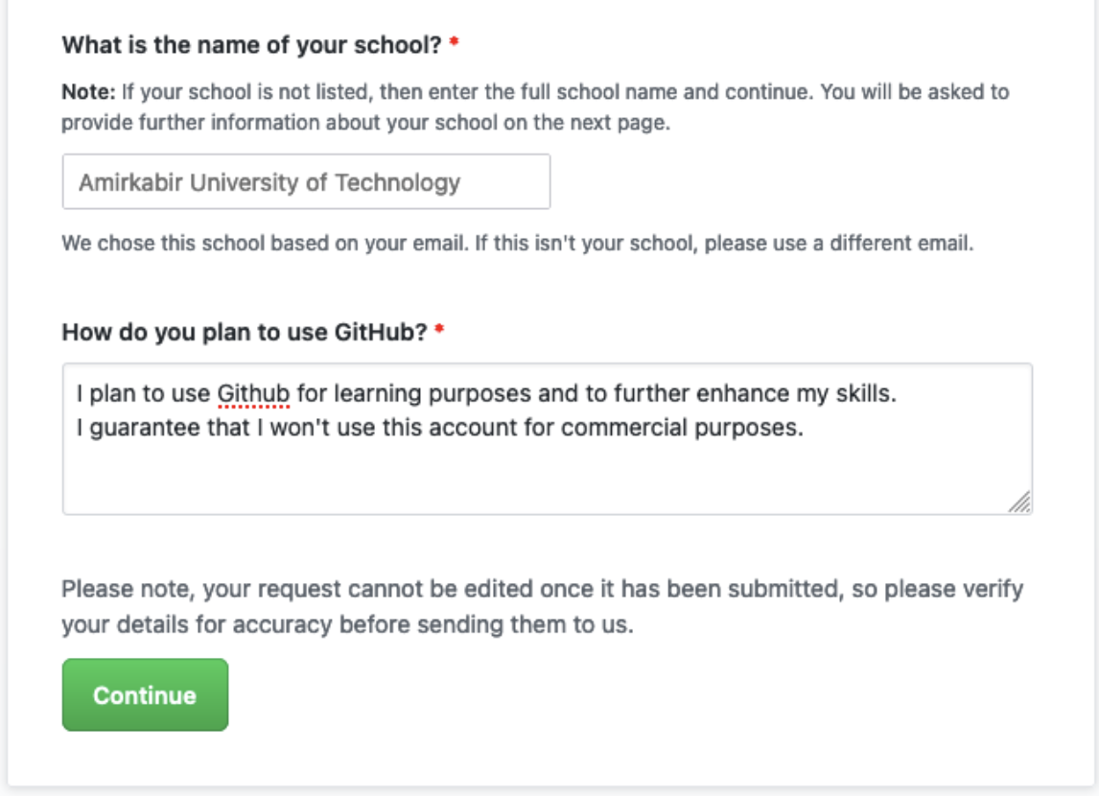حال با کلیک بر روی continue به روند ثبت درخواست خاتمه می‌دهیم و باید منتظر جواب درخواست خود باشیم. در بیشتر مواقع جواب درخواست در همان لحظه داده می‌شود. برای بررسی نتیجه‌ی پاسخ درخواست خود دو راه حل موجود است:

(به سؤالات پرسیده شده، پاسخ می‌دهیم)

۱. با مراجعه به [این لینک](https://education.github.com/discount_requests/student_application) مانند عکس پایین خواهید دید که در قسمت سمت راست، عبارت Approved نوشته 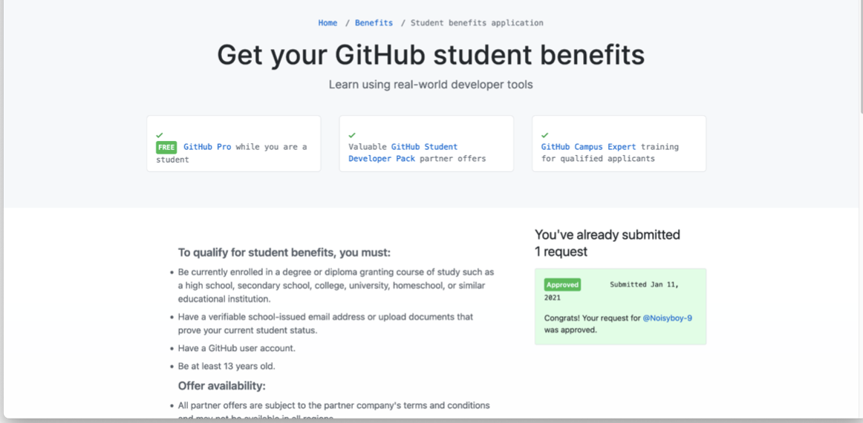شده است:

(مشاهده‌ی عبارت Approved)

۲. در صورتی که در فضای کاربری گیت‌هاب خود، نشان حرفه‌ای (PRO) در سمت پایین چپ پروفایل شما قرار گرفته باشد، درخواست شما با موفقیت انجام شده است:



(نشان حرفه‌ای در صفحه‌ی پروفایل)

## فعالسازی اکانت جت‌برینز توسط بسته‌ی توسعه‌دهنده‌ی دانشجویی

برای فعالسازی این ویژگی پس از مراجعه به [این لینک](https://www.jetbrains.com/community/education/" \l "students) بر روی Apply now کلیک می‌کنیم. باید در این صفحه گزینه‌ی GitHub را انتخاب کرده و سپس گزینه‌ی AUTHORIZE WITH GitHub را انتخاب کنید و بعد از آن اجازه دسترسی به اکانت گیت‌هاب شما توسط جت‌برینز بدهید:

حال می‌توانید برای اطمینان از صحت دسترسی به محصولات جت‌برینز، از طریق [این لینک](https://account.jetbrains.com/login) وارد حساب

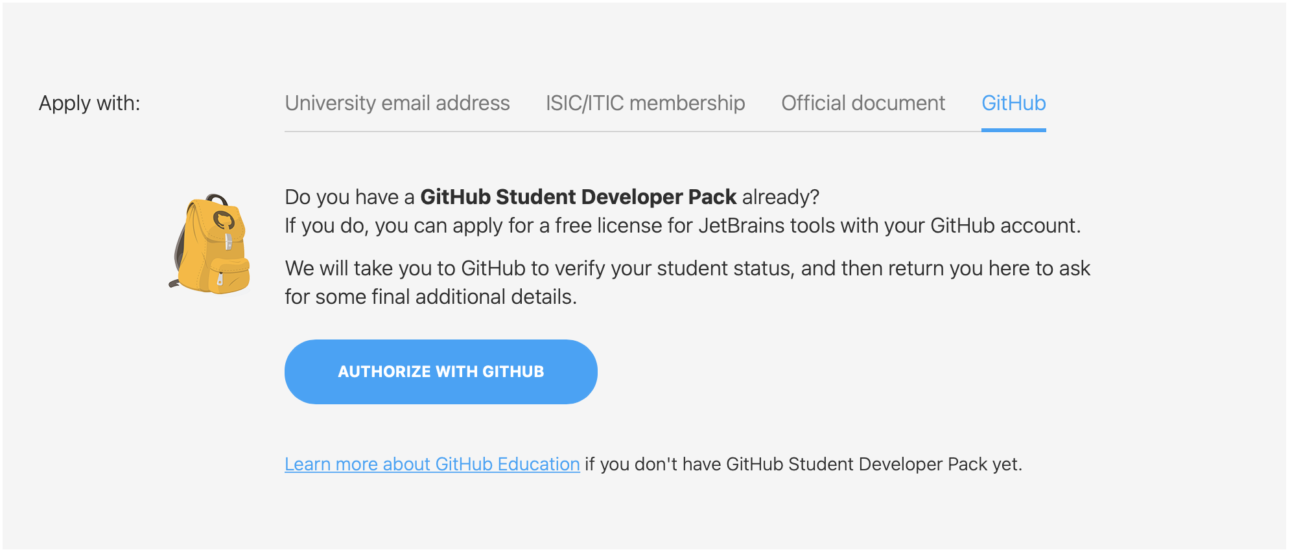کاربری خود شوید:

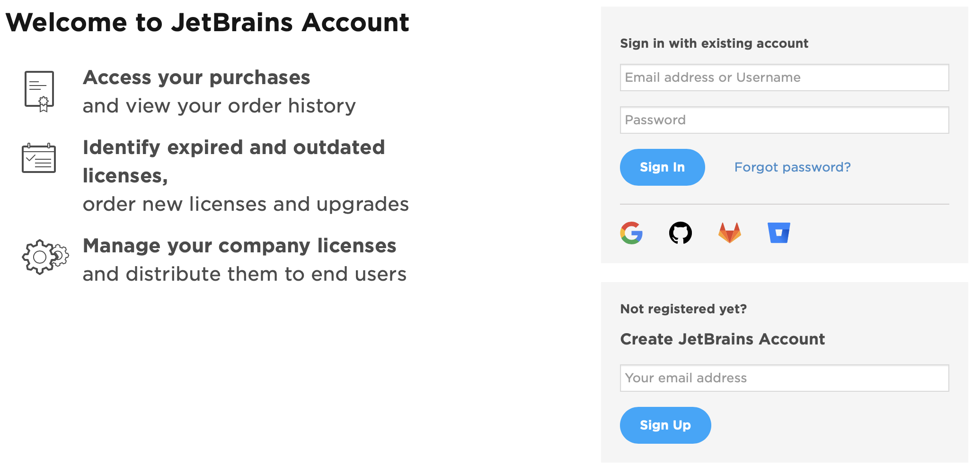

(صفحه‌ی ورود به حساب اکانت جت‌برینز)

در قسمت sign in with existing account بر روی لوگوی گیت‌هاب کلیک کنید (دومین عکس از سمت چپ) و دوباره اجازه دسترسی را به وبسایت بدهید:

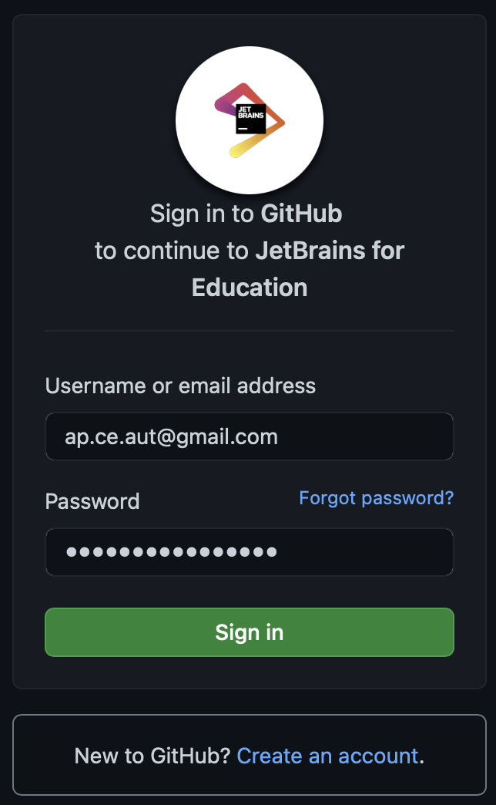

(ورودی با حساب گیت‌هاب)

در نهایت شما به صفحه‌ای مانند تصویر زیر منتقل خواهید شد. همانطور که مشاهده می‌کنید، شما به تمامی IDEهای جت‌برینز دسترسی دارید و می‌توانید از آن‌ها تا پایان زمان دانشجویی خود استفاده کنید:

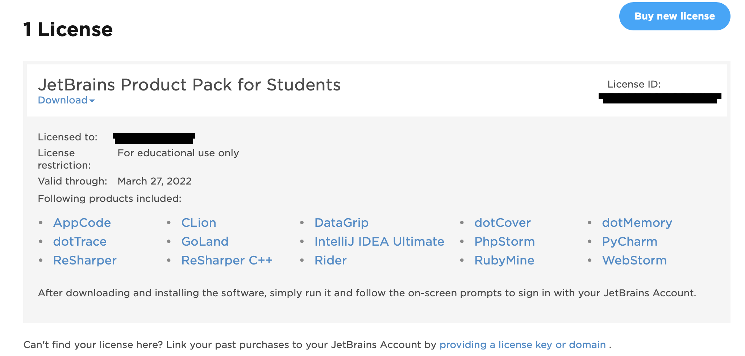

(صفحه‌ی تأیید جت‌برینز)

# آموزش نصب اینتلیجی

## معرفی اینتلیجی

حال با دریافت کردن گواهی دانشجویی جت‌برینز، می‌توانیم به راحتی محصولی از این شرکت به نام [اینتلیجی](https://www.jetbrains.com/idea/) را نصب کنیم که IDE این شرکت برای کدنویسی با زبان جاوا است. این IDE یکی از قدرتمند ترین IDEهای موجود برای زبان جاوا است که توانایی‌ها و ویژگی‌های مختلفی دارد. در طول ترم برخی از این توانایی‌ها را بررسی می‌کنیم.

## نصب اینتلیجی

برای نصب نرم افزار اینتلیجی راه‌های مختلفی وجود دارد. یکی از راه‌های موجود، استفاده از ابزار رسمی شرکت جت‌برینز به نام [jetbrains toolbox](https://www.jetbrains.com/toolbox-app/) است که فرآیند نصب و آپدیت کردن و یا حتی نصب چندین IDE مختلف از محصولات شرکت جت‌برینز را بسیار ساده می‌کند.

یکی از راه‌های دیگر نصب نرم‌افزار به صورت دستی، با استفاده از فایل نصبی نرم‌افزار است. با توجه به اینکه در کارگاه برنامه‌نویسی پیشرفته نیاز به نصب چندین IDE به صورت همزمان نداریم، این روش را دنبال می‌کنیم.

برای نصب اینتلیجی از روی فایل نصبی ابتدا باید فایل نصبی آن را دانلود کنیم. برای اینکار ابتدا [به صفحه‌ رسمی معرفی اینتلیجی](https://www.jetbrains.com/idea/) در وبسایت رسمی جت‌برینز مراجعه می‌کنیم.

حال بر روی دکمه‌ی Download (بالا سمت راست) کلیک می‌کنیم تا به صفحه‌ی انتخاب نسخه‌ی آن منتقل شویم:

(صفحه‌ی دانلود اینتلیجی)

همانطور که مشاهده می‌کنید نرم افزار اینتلیجی دو نسخه به نام‌های community و ultimate دارد: نسخه‌ی community، نسخه رایگان و با امکانات کمتر از ultimate است؛ اما با توجه به فعال‌سازی گواهی دانشجویی جت‌برینز در مرحله قبل، می‌توانیم از نسخه ultimate بدون پرداخت هزینه استفاده کنیم. پیشنهاد می‌شود که نسخه ultimate را دانلود کنید.

پس از دانلود، فایل نصبی آن را باز کنید و فرآیند نصب را انجام دهید. (در صورتی که در فرآیند نصب با مشکلی مواجه شدید، به یکی از تدریسیاران مراجعه نمایید.)

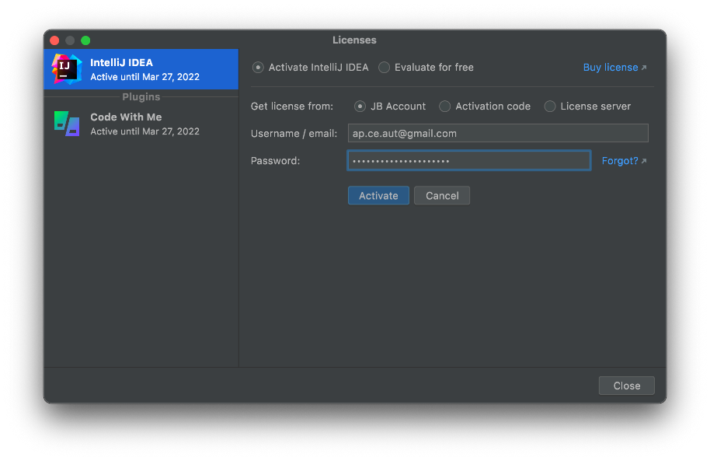پس از نصب برنامه و باز کردن آن ، با صفحه‌ای شبیه به عکس زیر مواجه خواهید شد:

(صفحه‌ی اولیه‌ی اینتلیجی)

بر روی JB Account بزنید و با استفاده از مشخصات اکانت جت‌برینز خود، مانند شکل بالا ایمیل و رمزعبور خود را وارد کنید و بر روی دکمه Activate کلیک کنید. در صورتی که در مرحله قبل فعالسازی را به صورت درست انجام داده باشید و اطلاعات خود را به صورت صحیح وارد کرده باشید، گواهی شما با موفقیت فعال می‌شود و با زدن کلید continue می‌توانید اولین پروژه خود را ساخته و برنامه نویسی جاوا را آغاز کنید.

# آموزش نصب جاوا

از آن جایی که در سیستم‌عامل‌های مک، لینوکس و ویندوز فرآیند نصب جاوا متفاوت است، در اینجا روند نصب جاوا برای هرکدام از سیستم‌عامل‌ها توضیح داده می‌شود:

## نصب جاوا در ویندوز

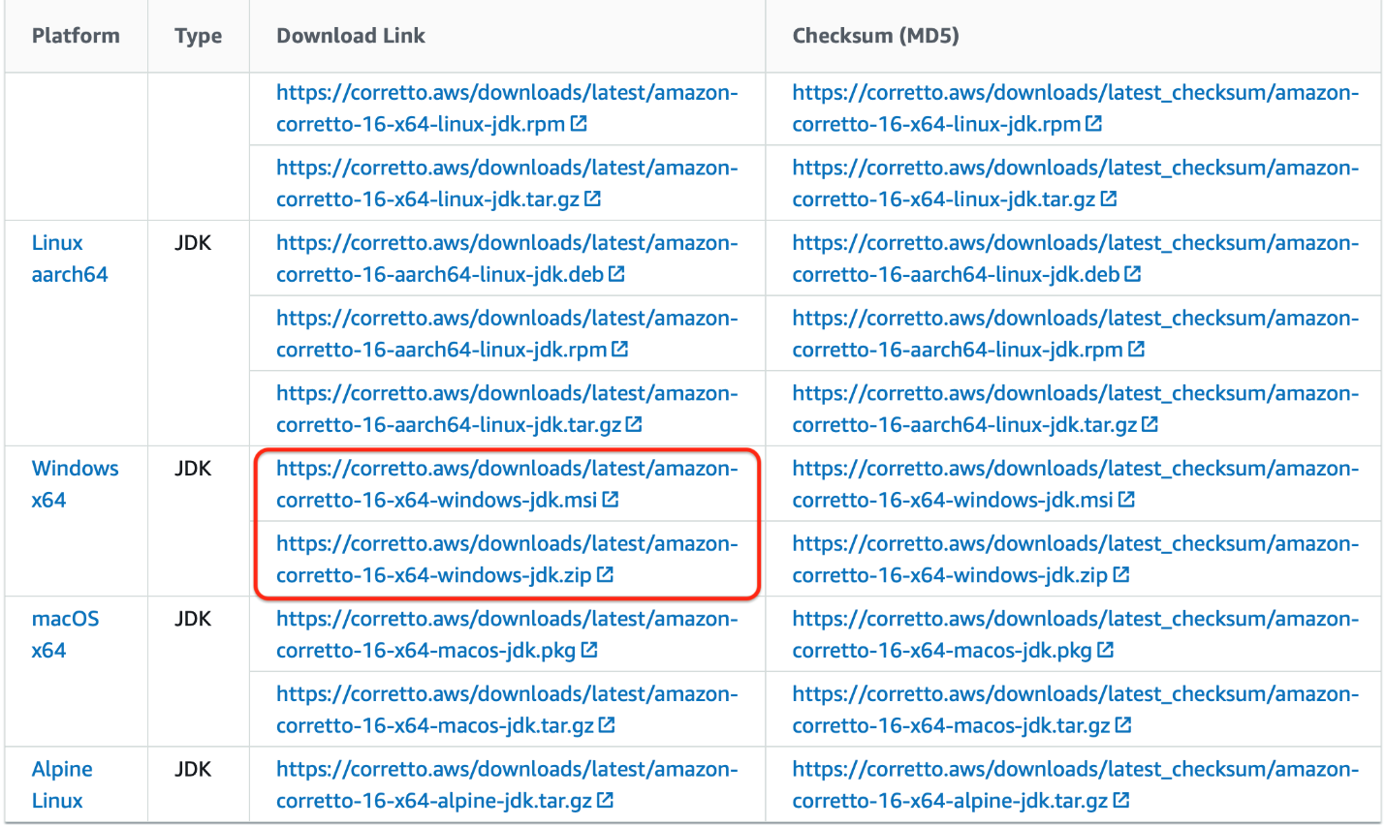با مراجعه به [این لینک](https://docs.aws.amazon.com/corretto/latest/corretto-16-ug/downloads-list.html)، فایل نصبی جاوا را از طریق یکی از دو گزینه موجود دانلود کنید:

(یکی از گزینه‌های بالا را دانلود نمایید)

پس از اتمام دانلود، فایل نصبی را باز کرده و مراحل نصب را طی کنید. در نهایت سیستم شما باید یک بار راه‌اندازی مجدد [13] شود:

(مراحل نصب جاوا در ویندوز)

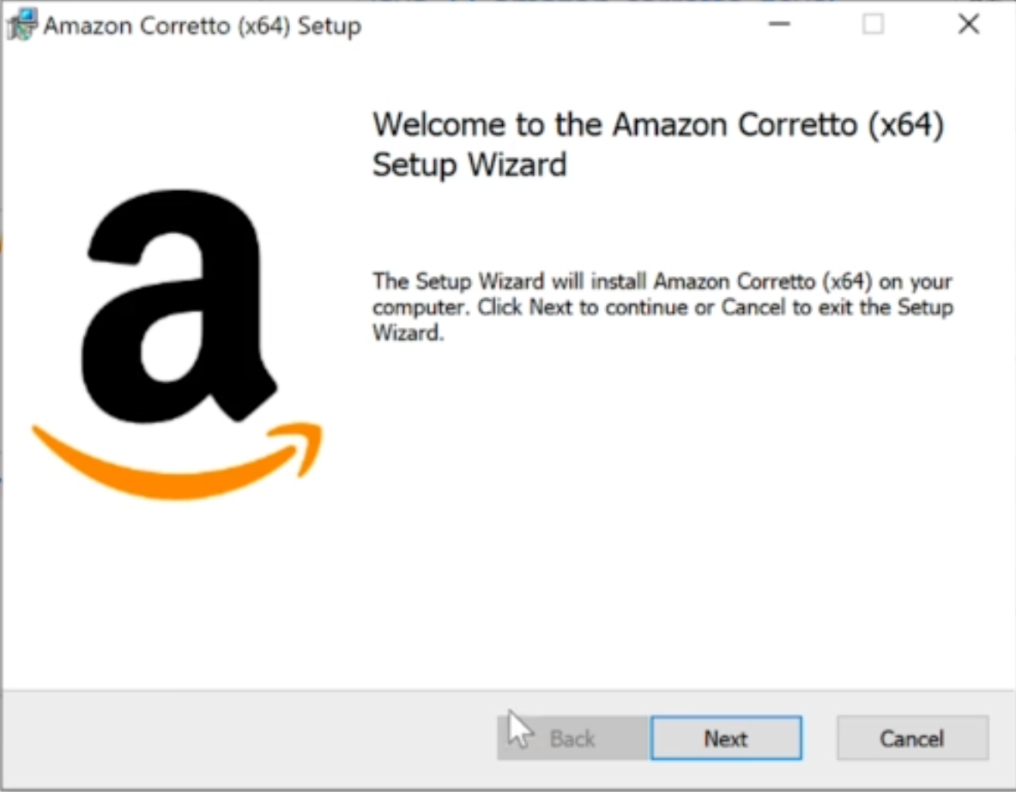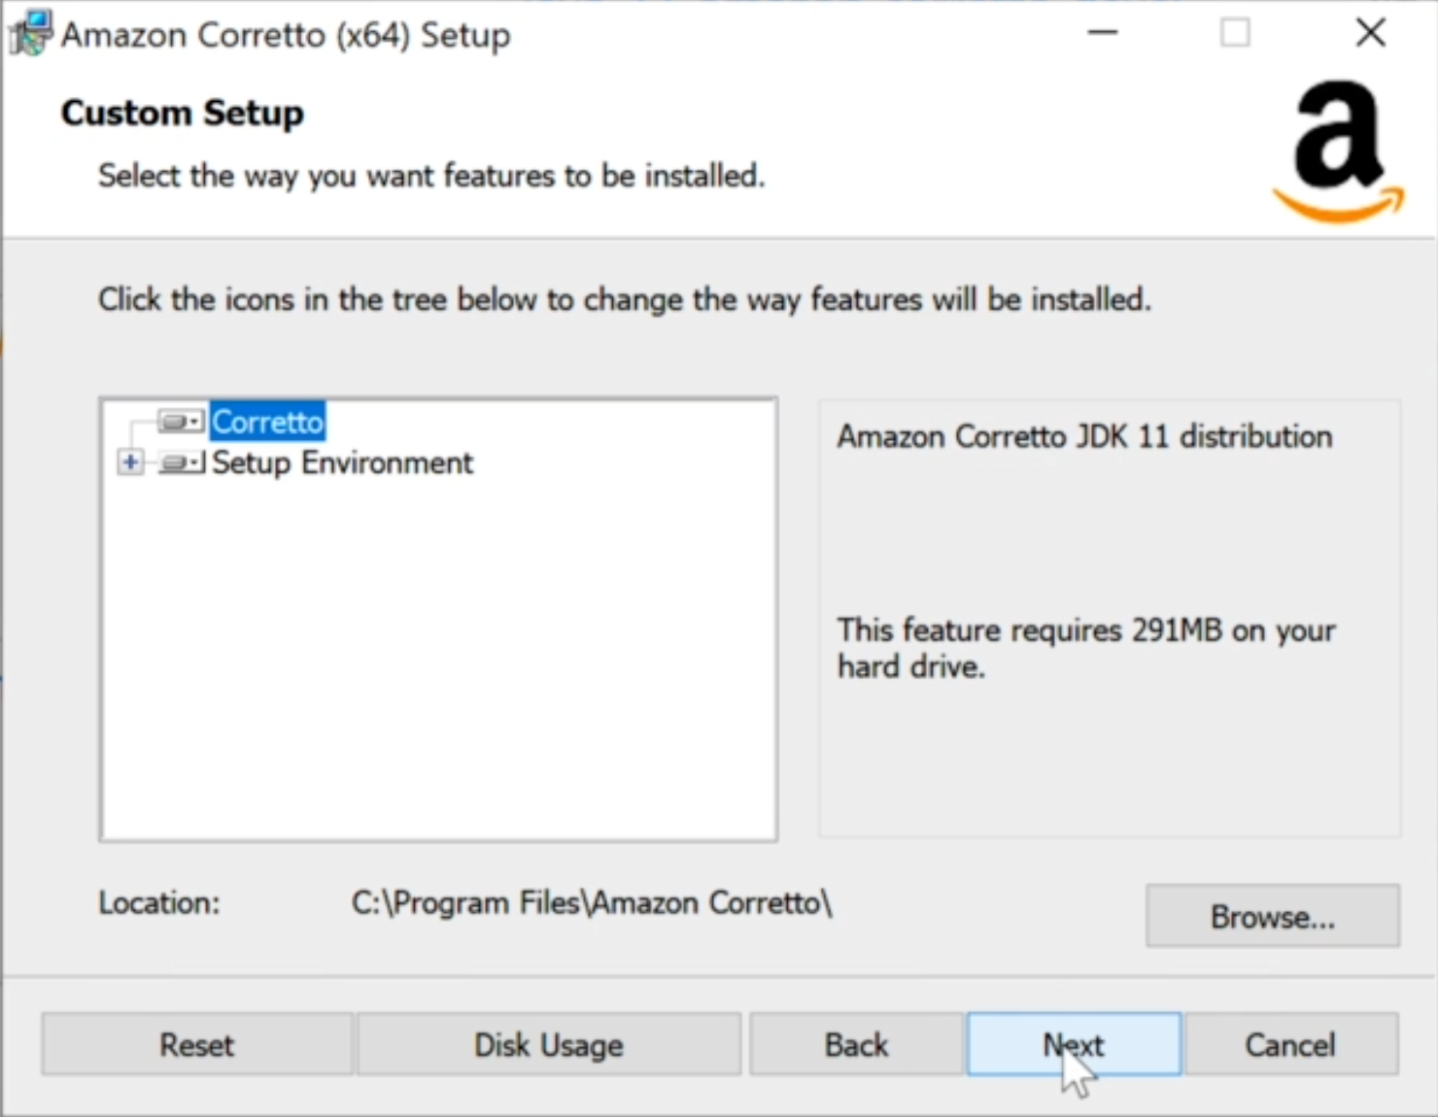

# 

# نصب جاوا در لینوکس

در اوبونتو[14] می‌توانید با اجرای دستور زیر در ترمینال خود به راحتی جاوا را نصب کنید:

|  |
| --- |
| $ sudo apt install default-jre |

## 

## نصب جاوا در مک‌

در سیستم عامل مک‌ بهترین راه، استفاده از ابزار Home Brew است. برای نصب آن کافی است که دستور زیر را در ترمینال خود اجرا کنید:

|  |
| --- |
| /bin/bash -c "$(curl -fsSL https://raw.GitHubusercontent.com/Homebrew/install/HEAD/install.sh)" |

بعد از نصب شدن آن، با استفاده از دستور زیر جاوا را نصب می‌کنیم:

|  |
| --- |
| $ brew install --cask java |

# آموزش نصب گیت و ابزارهای آن

## نصب گیت

در آخرین مرحله از دستور کار امروز، قصد داریم به شما نحوه‌ی نصب کردن ابزاری به نام گیت را آموزش دهیم که ارتباط مستقیمی با وبسایت گیت‌هاب دارد. این ارتباط و فلسفه‌ی آن و اینکه چه مشکلاتی را برای ما حل می‌کند را به طور مفصل در دستور کار بعدی توضیح خواهیم داد. در این جلسه صرفاً آن را نصب و تنظیم می‌کنیم تا در جلسه بعد، به راحتی بتوانیم از آن استفاده کنیم.

با توجه به اینکه شیوه‌ی نصب آن برای سیستم عامل‌های مختلف تفاوت جزئی دارد، برای هر یک از سیستم‌عامل‌ها به صورت جدا روش نصب گیت توضیح داده می‌شود‌:

## 

## نصب گیت بر روی ویندوز

برای دانلود فایل نصبی گیت به [صفحه‌ی رسمی](https://git-scm.com/) آن مراجعه می‌کنیم. در سمت راست صفحه، دکمه‌ی Download For windows موجود است. بر روی آن کلیک می‌کنیم و فایلی با فرمت exe را دانلود کرده و سپس باز می‌کنیم.

در صفحه‌ی اول بر روی Next کلیک می‌کنیم و به صفحه بعد منتقل می‌شویم. در این مرحله از ما در مورد مسیر نصب گیت سؤال پرسیده می‌شود. در مرحله‌ی بعد، از ما در مورد ویژگی‌هایی که نصب می‌شوند سؤال می‌شود که می‌توانید گزینه‌های انتخاب شده در پایین، و یا همه آن‌ها را انتخاب کنید. مرحله بعد را نیز بدون هیچ تغییری رد کنید:

(مراحل نصب گیت در ویندوز)

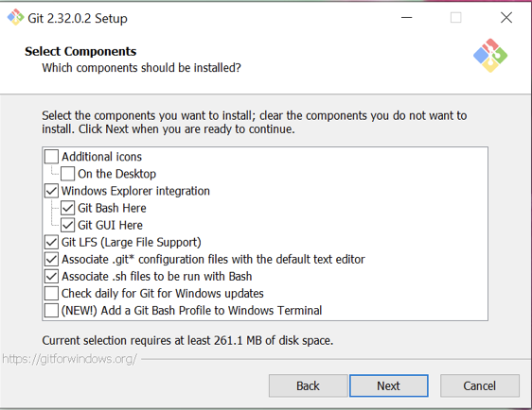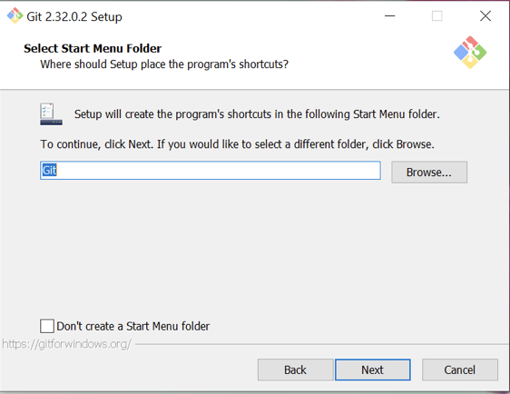

به صفحه انتخاب commit editor می‌رسیم که در جلسه‌ی آینده در مورد آن صحبت خواهیم کرد. پیشنهاد ما برای انتخاب بهترین commit editor، به ترتیب اولویت به صورت زیر است:‌

1. Vim
2. Visual Studio Code
3. IntelliJ

(تنظیمات هنگام نصب)

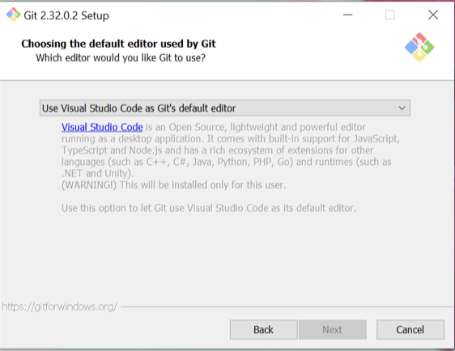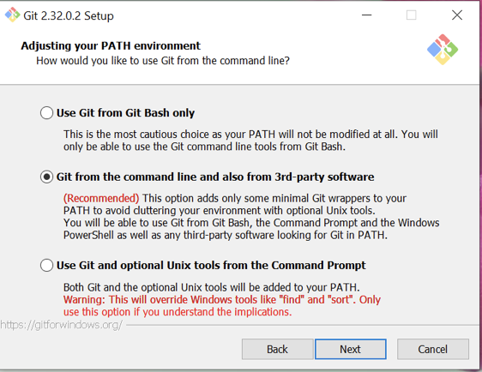

در مرحله‌ی بعد از ما در مورد محیط‌هایی که می‌توانند از گیت استفاده کنند سؤال می‌شود، که به هر نرم افزاری اجازه استفاده از گیت را می‌دهیم و وارد مرحله بعد می‌شویم.

در مراحل بعد، بقیه‌ی تنظیمات مربوط به گیت موجود است که امکان دارد در این کارگاه کمتر مورد بحث باشند؛ اما در ترم‌های آینده اهمیت بیشتری برای شما خواهد داشت. پیشنهاد ما انتخاب گزینه‌های عکس‌های زیر است:

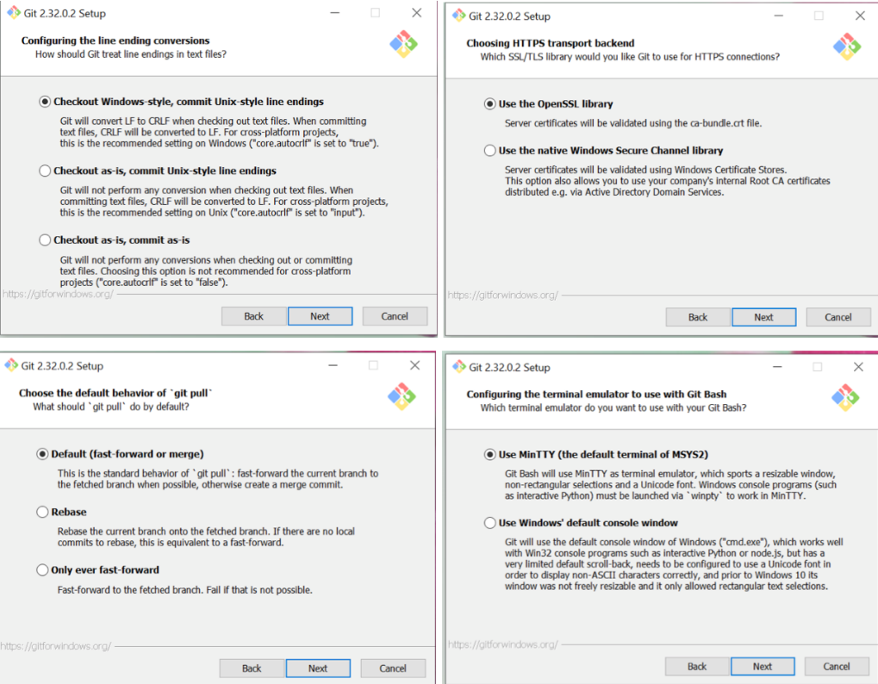

(تنظیمات پیشنهادی)

### Image

(تنظیمات پیشنهادی)

## نصب گیت بر روی لینوکس

برای نصب گیت بر روی لینوکس از [apt-get](https://linux.die.net/man/8/apt-get) استفاده کرده و دستور زیرا را اجرا می‌کنیم‌:

|  |
| --- |
| $ sudo apt install git |

## نصب گیت بر روی مک‌

برای نصب کردن گیت بر روی مک‌، مانند نصب جاوا، از Home Brew استفاده می‌کنیم. در صورتی که هوم‌برو را نصب نکرده‌ اید، پیشنهاد می‌کنیم به قسمت نصب جاوا بر روی مک‌ برگردید و آن را نصب کنید. سپس با اجرای دستور زیر، گیت را نصب کنید:

|  |
| --- |
| $ brew install git |

1. GitHub
2. jetBrains
3. Git
4. IntelliJ
5. Java
6. Windows
7. Linux
8. Mac
9. Verification Email
10. Verification code
11. GitHub Student Developer Pack
12. IDE
13. restart
14. Ubuntu